Министерство науки и высшего образования Российской Федерации

Федеральное государственное бюджетное образовательное учреждение высшего образования «Томский государственный университет систем управления и радиоэлектроники»

Факультет систем управления (ФСУ)

Кафедра автоматизированных систем управления (АСУ)

Основы языка Ассемблер. Команды условных и безусловных переходов.
отчет по лабораторной работе №4 по дисциплине
«Вычислительная техника»

Обучающийся гр. 431-3
_____________ Сергиевский Д.В.
«___» ______________ 2022 г.

Проверил: доцент каф. АСУ, к.т.н.
________________ Алферов С.М.
«___» ______________ 2022 г.

Томск 2022

Содержание
Введение 3
1 Ход работы 4
Вывод 5
Приложение А 6

Введение
В рамках данной лабораторной работы необходимо написать небольшую программу на С++ с использованием ассемблерных вставок для закрепления теоретического материала по теме.

Задание представлено на Рисунке 1, вариант задания — на Рисунке 2.
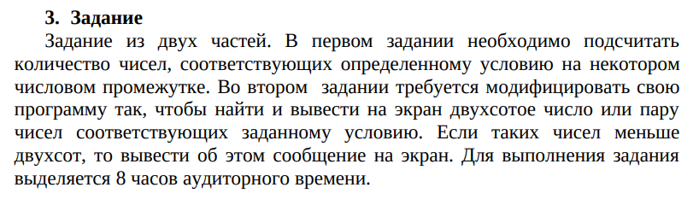Рисунок 1 - задание

Рисунок 2 - вариант задания

Ход работы
В рамках данной лабораторной работы была написана небольшая программа, осуществляющая поиск и подсчёт чисел из промежутка, попадающих под указанное в задании условие.
Исходный код программы приведен в Приложении А.
Вывод программы представлен на Рисунке 1.1.

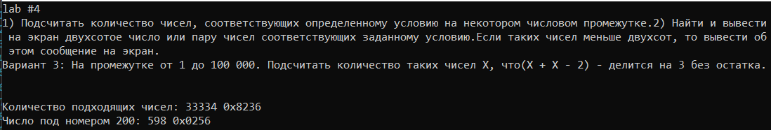Рисунок 1.1 - вывод программы

Вывод
В результате данной лабораторной работы теоретические знания по теме «Команды условных и безусловных переходов» были подкреплены практическим опытом.

Приложение А
Файл s3_cote_lab4.cpp, точка входа и решение задачи.
Также код доступен по ссылке: github.com/serdenvl/s3_cote_labs
// s3_cote_lab4.cpp : Этот файл содержит функцию "main". Здесь начинается и заканчивается выполнение программы.
//

#include <iostream>
using namespace std;

constexpr auto lab_num = 4;
constexpr auto description = "1) Подсчитать количество чисел, " \
"соответствующих определенному условию на некотором числовом промежутке." \
"2) Найти и вывести на экран двухсотое число или пару чисел соответствующих заданному условию." \
"Если таких чисел меньше двухсот, то вывести об этом сообщение на экран.\n" \
"Вариант 3: На промежутке от 1 до 100 000. " \
"Подсчитать количество таких чисел X, что(Х + X - 2) - делится на 3 без остатка.\n";

int main()
{
setlocale(LC_ALL, "Russian");
cout << "lab #" << lab_num << endl;
cout << description << endl;

int number_of_matching_numbers = -1;
int number_under_number_200 = -1;

__asm {
// EBX = 0 :счётчик
mov EBX, 0
// :temp
push EBX

// for: ECX = 1
mov ECX, 1

loop_start:

// EAX = ECX
mov EAX, ECX

// [EDX, EAX] = EAX * 2
mov EBX, 2
imul EBX

// [EDX, EAX] -= 2
sub EAX, 2
sbb EDX, 0 // assert EDX == 0,

// [EDX, EAX] %/= 3
mov EBX, 3
idiv EBX

// if EDX == 0
cmp EDX, 0
jne number_not_match

// :счётчик
pop EBX

// EBX += 1
inc EBX

// if EBX == 200
cmp EBX, 200
jne number_no_200

//
mov dword ptr number_under_number_200, ECX

number_no_200:

// : temp
push EBX

number_not_match:

// for: ECX <= 100000
cmp ECX, 100000
je loop_end

// for: ECX++
inc ECX
jmp loop_start

loop_end:

// : счётчик
pop EBX
mov dword ptr number_of_matching_numbers, EBX
}

printf("Количество подходящих чисел: %d 0x%04X\n", number_of_matching_numbers, number_of_matching_numbers);
printf("Число под номером 200: ");
if (number_under_number_200 != -1)
printf("%d 0x%04X\n", number_under_number_200, number_under_number_200);
else
printf("чисел меньше 200\n");
}

// Запуск программы: CTRL+F5 или меню "Отладка" > "Запуск без отладки"
// Отладка программы: F5 или меню "Отладка" > "Запустить отладку"

// Советы по началу работы
// 1. В окне обозревателя решений можно добавлять файлы и управлять ими.
// 2. В окне Team Explorer можно подключиться к системе управления версиями.
// 3. В окне "Выходные данные" можно просматривать выходные данные сборки и другие сообщения.
// 4. В окне "Список ошибок" можно просматривать ошибки.
// 5. Последовательно выберите пункты меню "Проект" > "Добавить новый элемент", чтобы создать файлы кода, или "Проект" > "Добавить существующий элемент", чтобы добавить в проект существующие файлы кода.
// 6. Чтобы снова открыть этот проект позже, выберите пункты меню "Файл" > "Открыть" > "Проект" и выберите SLN-файл.

